ПИШПЕК
Переселенческая больница Пишпека
42.86711, 74.59692
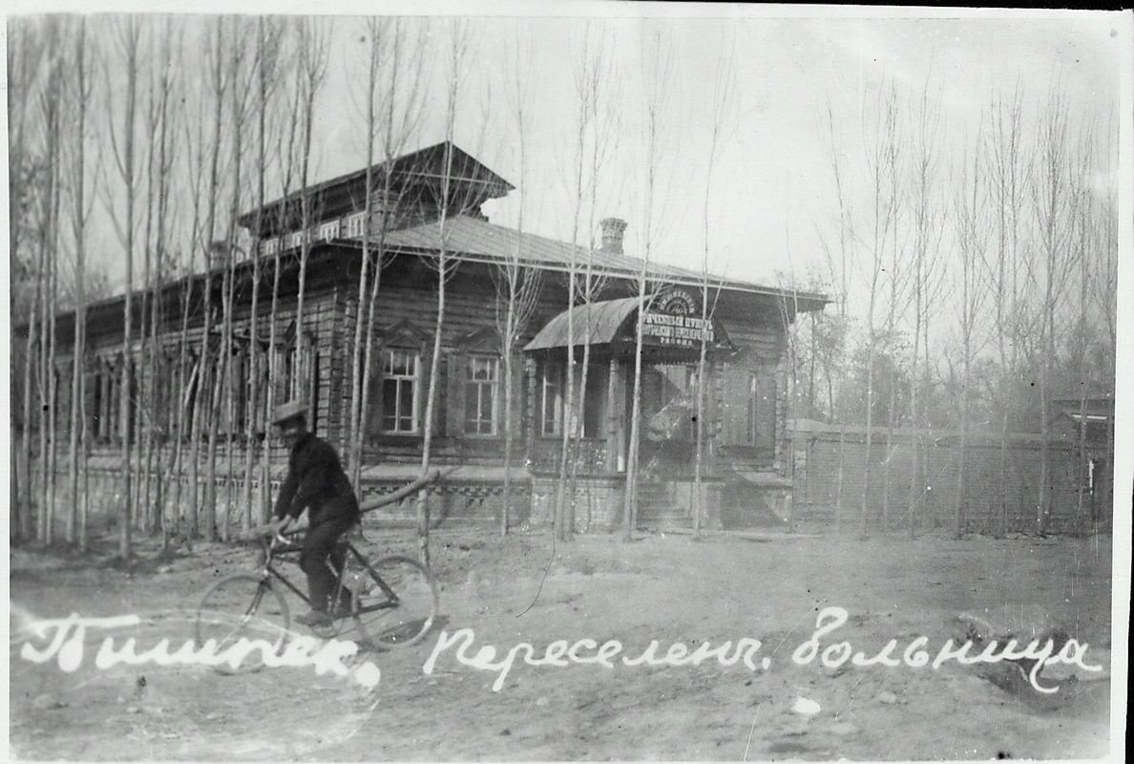
Переселенческая больница Пишпека
РУССКИЙ Переселенческая больница Пишпека
Переселенческая больница Пишпека
Источник: https://bimap.su/description/pishpek/193_Bolnitca.txt · BIMAP
Фотографии и материалы принадлежат их авторам; лицензия не указана

ФРУНЗЕ
Сведения для этой эпохи пока не найдены
42.86711, 74.59692

Фотография пока не добавлена
РУССКИЙ
Сведения для этой эпохи пока не найдены.

БИШКЕК
Сведения для этой эпохи пока не найдены
42.86711, 74.59692

Фотография пока не добавлена
РУССКИЙ
Сведения для этой эпохи пока не найдены.

